Резюме
Баходир Боймухамедович Тешабоев
Цель: соискание должности инженера

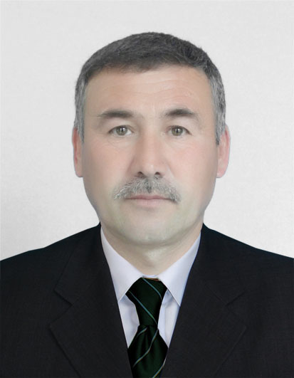 | Дата рождения: 16.05.1966 г.  Город: Паркентский район с.Каракалпак  Семейное положение: женат  Телефон: +99894-364-66-83  E-mail: parkent_26mb@mail.ru
Образование:
Высшее (очное) 1983-1988 г.г. Ташкентский институт инженеров ирригации и механизации сельского хозяйства
Специальность: Автоматизация технологических процессов
Высшее (заочно) 1990-1995 г.г. Ташкентский педагогический институт им.Низами
Специальность: физика - информатика

Опыт работы:
01.08.1988 - 20.03.1990 |  | По направлению института  Мензелинский ремонтно - техническое предприятие. г.Мензелинск , Татарской АССР, РСФСР  Должность: инженер - диагност  Должностные обязанности:  - Техническое обслуживание и диагностика автотранспортов ;
20.03.1990 - 30.10.1990 |  | Специализированное конструкторско-технологическое бюро «Физика-Сольнце» при АН УзССР  Должность: сектор автоматики , инженер технолог  Должностные обязанности:  - Выращивание монокристаллов в цехе №3 ;
30.10.1990 - 30.08.1995 | Средняя школа №26 Паркентского района Ташкентской области  Должность: учитель физики и информатики;
30.08.1995 - 30.06.1999 | Акционерное общества открытого типа «5-сон Автокорхона» «Ташгорпасстранс»  Должность: инженер программист
30.06.1999 - 30.08.2000 |  | Народный Банк №3564  Должность: программист
01.09.2000 - 24.03.2008 |  | Средняя школа №26 Паркентского района Ташкентской области  Должность: учитель физики и информатики;
24.03.2008-17.04.2018 | Средняя школа №26 Паркентского района Ташкентской области  Должность: директор школы;
01.08.2018- … | Юкарычирчикский РайОНО  Должность: главный специалист ИТ

Дополнительная информация:
Знания иностранных языков: русский свободно владею
Владение компьютером: программист , создание web-сайтов на wordpress , настройка и применение УзАСБО
Личные качества: умение чувствовать людей и располагать их к себе, ответственность, внимательность, исполнительность, высокая работоспособность.

.

Шаблон резюме подготовлен
авторами бизнес-журнала ХитёрБобёр.ru
http://hiterbober.ru

